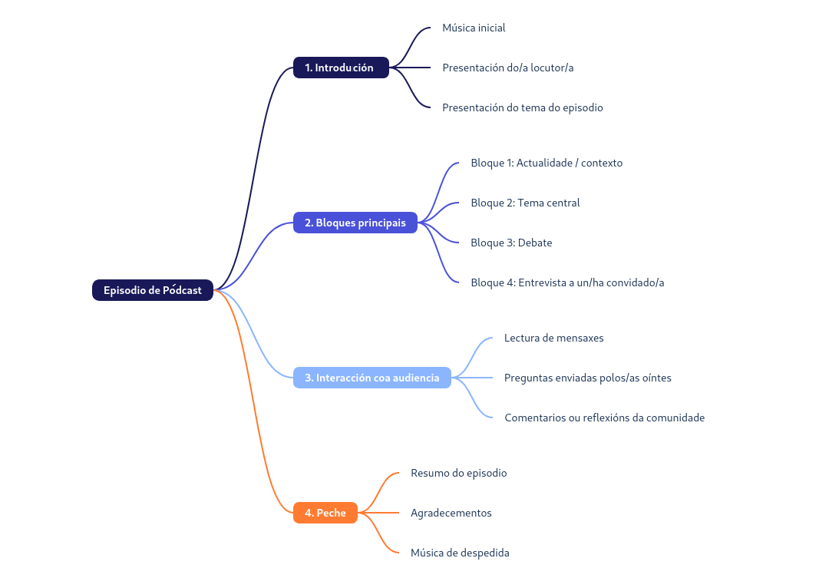

GUIÓN DO PÓDCAST
“Rúbrica do reto”, do proxecto cREAgall, publícase coa Licenza Creative Commons Atribución Non-comercial Compartir igual 4.0

“Guión do pódcast”, do proxecto cREAgal, publícase coa Licenza Creative Commons Atribución Non-comercial Compartir igual 4.0

